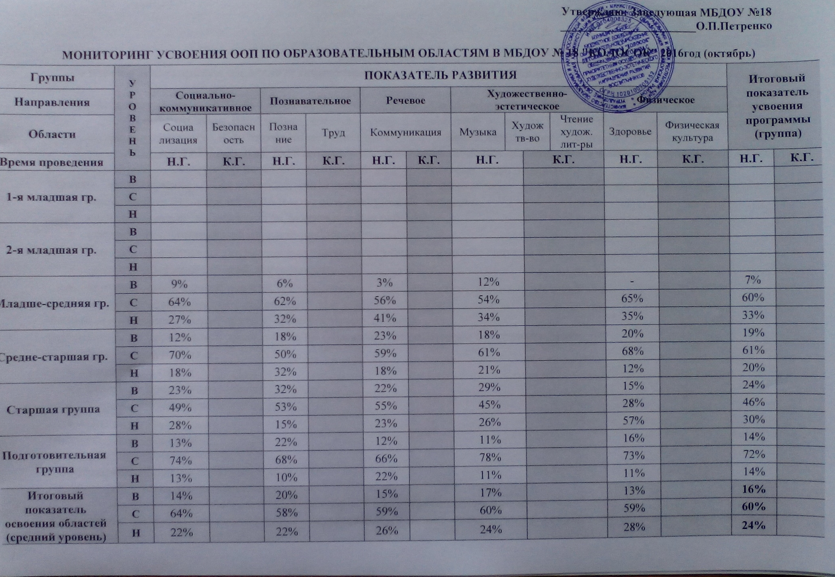
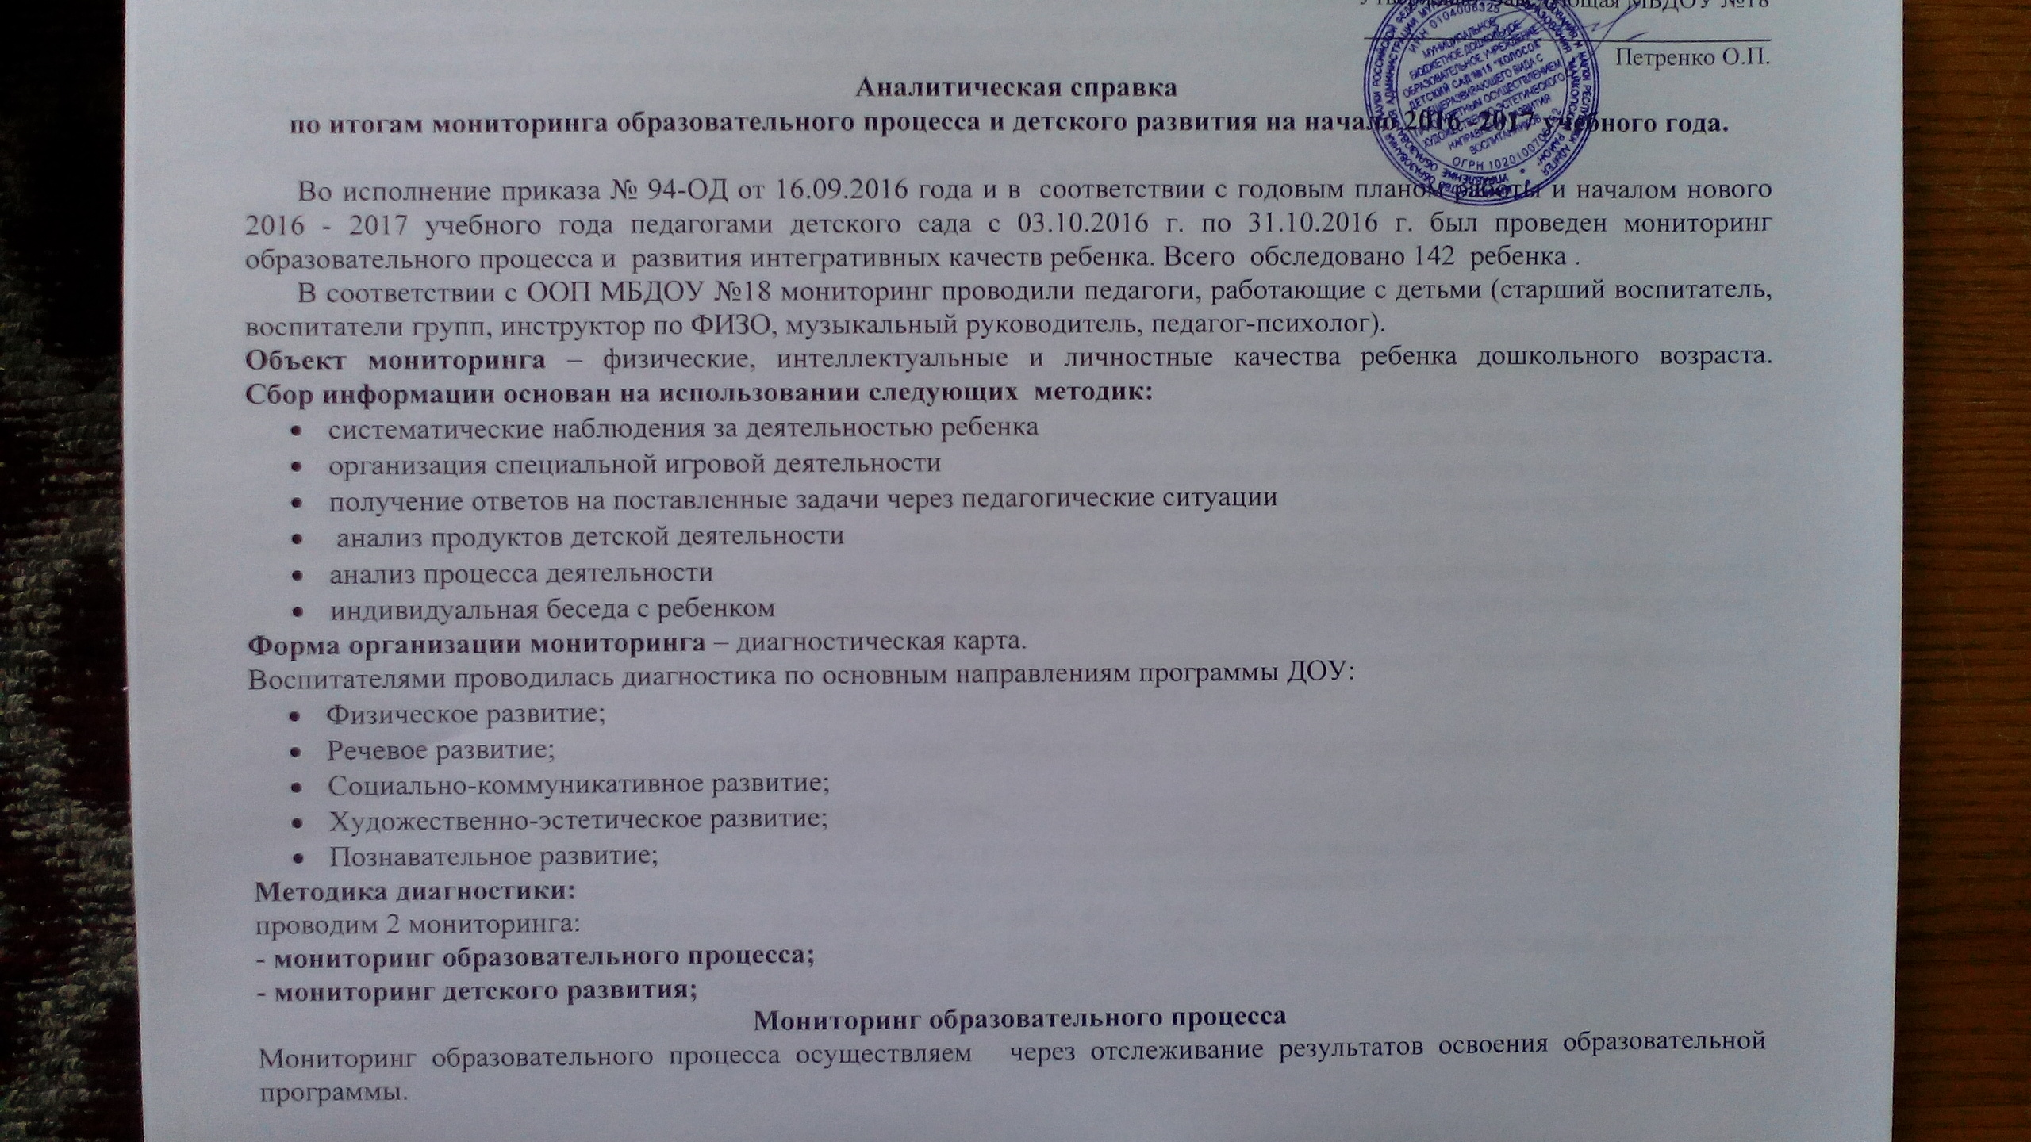
Оценка уровня овладения ребенком необходимыми навыками и умениями по образовательной области:
Низкий уровень (Н) — большинство компонентов недостаточно развиты (БКНР);
Средний уровень(СР) — отдельные компоненты не развиты (ОКНР);
Высокий уровень(В) — соответствует возрасту (СВ);

Мониторинг детского развития
Оценивается уровень развития интегративных качеств, и используются общепринятые критерии развития детей каждого возраста.
В ДОУ удалось создать условия соответствующие духовным, социальным, познавательным, эстетическим, коммуникативным, общекультурным потребностям детей в соответствии с требованиями ФГОС.
Образовательное пространство для познавательной деятельности оформлено с учетом психолого-педагогических, эстетических и санитарно-гигиенических требований. При создании предметно-развивающей среды педагогами учитывается региональный компонент, способствующий развитию личности ребенка на основе народной культуры.
Для родителей оформлены информационные уголки, из которых они узнают о жизнедеятельности групп (режим дня, сетка занятий), проводимых мероприятиях. Получают необходимую информацию (советы, рекомендации, консультации, памятки) от педагогов об образовании и развитии детей. Имеются уголки детского творчества.
Воспитание и обучение детей осуществляется по принципу комплексно-тематического планирования. Работа ведется по четырем направлениям: физическое, социально-нравственное, художественно - эстетическое, познавательно-речевое.
На начало года разрабатываются рабочие программы педагогов и внедрены в образовательный процесс темы, которые в полном объеме охватили все образовательные области, ведется проектная деятельность. Имеем следующие результаты по образовательным областям:

Физическое развитие – В.у.- 13%; СР.у. - 59%; Н.у. - 28%.
Речевое развитие – В.у.- 15%; СР.у. - 59%; Н.у. - 26%. (трудности в данной области испытывают многие дети которым необходимо посещение логопеда, имеют место отклонения в речевом развитии). Социально-коммуникативное развитие – В.у.- 14%; СР.у. - 64%; Н.у. - 22%. Художественно-эстетическое развитие – В.у.- 17%; СР.у. - 60%; Н.у. - 24%. ( дети испытывают трудности при работе сножницами, при создании цветовой гаммы рисунка) Познавательное развитие – В.у.- 20%; СР.у. - 58%; Н.у. - 22%.
Общий уровень усвоения детьми программного материала на начало 2016-2017 учебного года составил 76%.Отмечается высокий уровень речевого, познавательного, художественно-эстетического развития дошкольников. Преобладает средний показатель уровня усвоения программного материала
Результаты усвоения программы по некоторым областям низкие, это обусловлено тем, что вновь поступившие дети еще проходят период адаптации. Две группы вновь прибывших детей в диагностику не включены - адаптация. Таким образом, можно сделать вывод, что материал реализуемой в МБДОУ образовательной программы усваивается детьми по всем разделам.
В связи с внедрением в педагогическую практику ФГОС дошкольного образования и представленных в нем целевых ориентиров, которые представляют собой возрастные характеристики возможных достижений ребенка, в МБДОУ проводился мониторинг развития интегративных качеств у детей дошкольного возраста. В процессе проведенного мониторинга была получена информация об особенностях индивидуального развития детей, определена степень их умений, знаний и способности ребенка проявлять свои знания и умения к моменту перехода на следующий уровень образования. Результаты мониторинга развития интегративных качеств у воспитанников МБДОУ отражены в таблице :
уровень | 1мл.гр. | 2мл. гр. | Младше-средняя группа | Средне-старшая группа | Старшая группа | Подготов. группа | Сводный результат
в | _ | - | 15% | 23% | 30% | 26% | 23%
с | _ | - | 55% | 62% | 46% | 64% | 57%
н | _ | - | 30% | 15% | 23% | 10% | 20%
Образовательный процесс в МБДОУ подчинен становлению личности ребенка. Дети активно взаимодействуют со сверстниками и взрослыми, учитывают интересы других; умеют подчиняться разным правилам и социальным нормам; способны к принятию собственных решений, опираясь на свои знания и умения в различных видах деятельности.

Социально-коммуникативное развитие

В- 14%
С- 64%
Н- 22%
Художественно-эстетическое развитие

В- 17%
С- 60%
Н- 24%
Физическое развитие

В- 13%
С- 59%
Н- 28%
Речевое развитие

В- 15%
С- 59%
Н- 26%
Познавательное развитие

В- 20%
С- 58%
Н- 22
Усвоение ООП - начало
2016-2017уч.г

В- 16%
С- 60%
Н- 24%

Младше-
средняя группа

В- 15%
С- 55%
Н- 30%
Старшая группа

В- 30%
С- 46%
Н- 23%
Подготовительная группа

В- 26%
С- 64%
Н- 10%
Средне-старшая группа

В- 23%
С- 62%
Н- 15%
Развитие интегративных качеств начало 2016-2017уч.г
В- 23%
С- 57%
Н- 20%

